Урок математики.
Тема: Закрепление пройденного. Решение задач.
«Быть патриотом своей родины »
Цель: отработка знаний по решению составных задач, находящую Р фигур, по решению примеров в несколько действий, по решению уравнений, развивать логическое мышление, воспитывать коммуникативное отношение между учащимися, интерес к сокровищам культурного наследия казахского народа 7 чудес Казахстана, расширить представления о значении и ценности Родины в судьбе каждого человека.
Форма проведения: урок.
Оформление: тренажеры, карточки, таблицы.
Оборудование: интерактивная доска, проектор, музыкальный центр.

Ход урока:
Психологический настрой
Учитель приветствует детей четверостишием
Народ наш как одна семья,
Идет дорогой ясной.
Все - дочери и сыновья
Своей страны прекрасной.
Учащиеся приветствуют друг друга на разных языках народов Казахстана (Сәлеметсіз бе! Здравствуйте! Здоровеньки булы! Шолом! Исәмисиз! И так далее).
- Постановка, тема и цели урока.
- Сегодня проведем необычный урок математики. Вы познакомитесь с 7-ю чудесами Казахстана. Для того, чтобы узнать одно из 7 чудес, вам нужно будет выполнить задание по теме урока математики. Тема: Закрепление пройденного. Решение задач. «Быть патриотом своей Родины». (слайд №1).

- Устный счет
а) Работа в паре (тренажёр)
«+» и «-» с переходом через десяток.
- Итак, вы дружно повторили «+» и «-» с переходом через десяток, т.к. эти знания вам на уроке пригодятся.
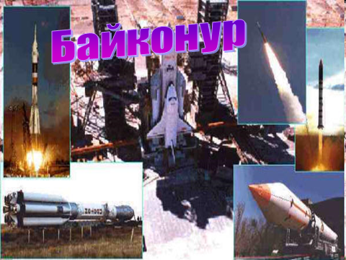
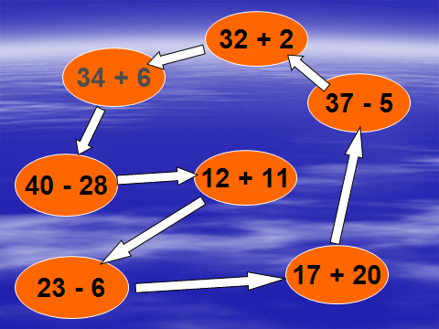
Вы справились с заданием и поэтому можете познакомиться с I чудом Казахстана - «Байконур» (слайд №2).

Здесь впервые был запущен космический корабль, в котором летел Ю.А.Гагарин. А чтобы узнать, когда это произошло, решите круговые примеры (слайд №3)

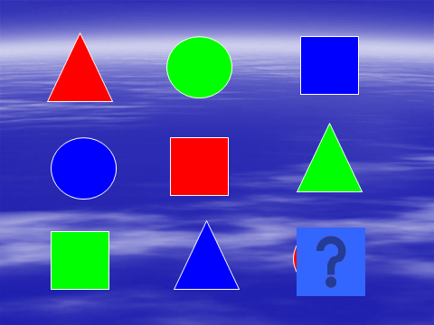
- Результат последнего примера и начало 1 примера, какое число: 12. С 12 апреля 1961 года прошло 51 год, как первый в мире космонавт Ю.А.Гагарин побывал в космосе. В 2011 году этот праздник стал считаться всенародным. 12 апреля - День космонавтики (слайд №4).
б) Молодцы, ребята, вы очень хорошо решали примеры, а вот угадав, какая фигура пропущена в следующем задании, у вас появится возможность узнать о ІІ чуде Казахстана (слайд № 5).
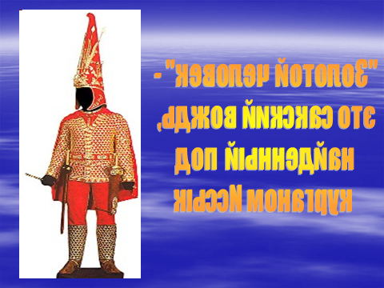
II чудо «Золотой человек» (слайд №6).
- В 19696 году казахский археолог Бекмуханбет Нурмуханбетов в районе Семиречья обнаружил захоронения «Золотого человека» - сакский вождь, найденный под курганом Иссык.
  - Решение задач.
- Чтобы увидеть III чудо Казахстана, вам надо решить задачу.
- индивидуальная работа.
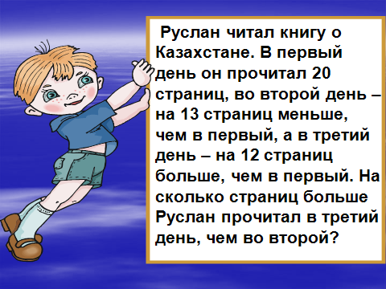
- Коллективная работа: решение задачи в тетради условие на доске записывают, решение в тетради с комментированием (слайд №7).

I - 20 стр.
ІІ-?, на 13 стр.<
ІІІ-?, на 13 стр.> на ? >

Индивидуальная работа
1 ученик
I - 25 кг
ІІ- ?, на 5 кг >
ІІІ-?, на 14 кг <
2 ученик
І - 20 тг
ІІ- ?, на 3 тг < ?
ІІІ-?, на 10 тг >

5. III чудо Казахстана - «урочище Медеу» (слайд №8).
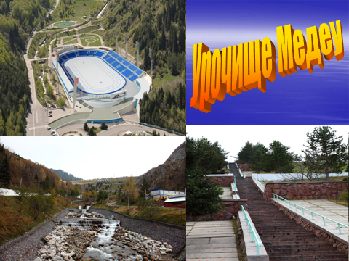
Минутка тишины.
6. Работа с тренажером.
«Составные задачи».
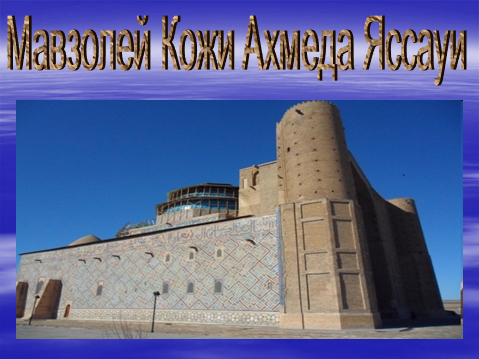
(задачи на нахождение остатка).
7. IV чудо «Мавзолей Кожи Ахмета Яссауи» (слайд №9).
Поэт Кожа Ахмет Яссауи изложил правила о доброте, терпении и справедливости.
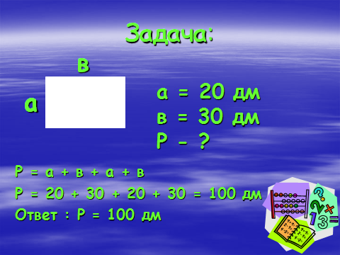
- А теперь направляемся к V чуду Казахстана. Для этого вам надо решить ззадачу на нахождение Р (слайд №10).

V чудо «домбра» (слайд №11).
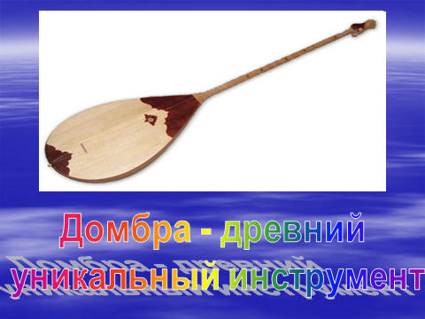
Это древний уникальный инструмент. В народе говорят, что она может передать все, что на душе у человека. Домбра занесена в книгу рекордов Гиннеса.

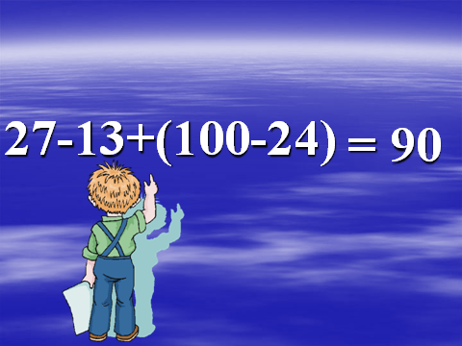
Мы уже узнали V чудес Казахстана, а какое же VI. Для этого решим пример в несколько действий.
а) индивидуальная работа
б) коллективная работа (слайд №12).

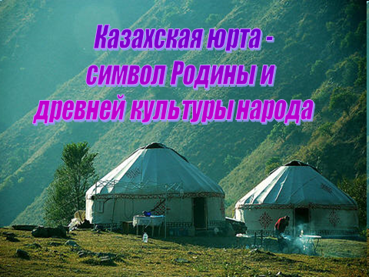
- Молодцы, вы и с этим заданием справились. И так, VI чудо «Казахская юрта» (слайд N° 13).
Это символ Родины и древней культуры казахского народа.

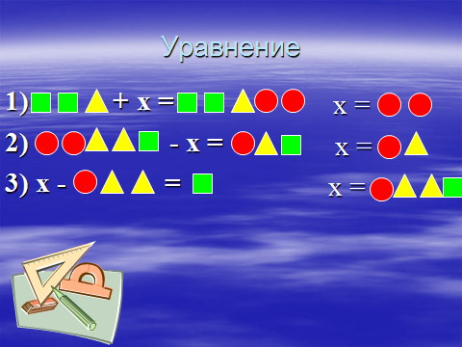
Наш урок путешествие подходит к заключению и
чтобы увидеть VII чудо Казахстана, вам надо решить уравнения (правило) (слайд №14).

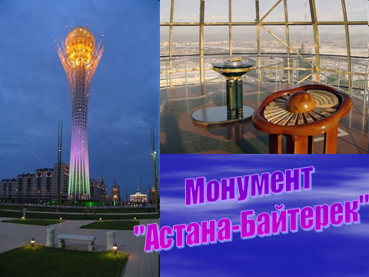
VII чудо - «Байтерек» (слайд №15).
-Для казахстанцев «Байтерек» - символ молодого и растущего государства. Сегодня на уроке вы познакомились с 7 чудесами Казахстана. А теперь подведем итог урока: Что? Как? Зачем? (слайд №16).

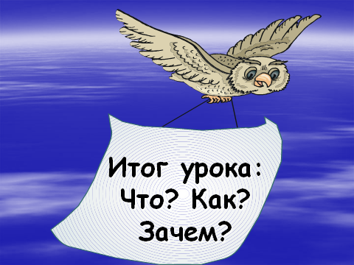


Оценивание ответов. Молодцы! (слайд №17).
-Но самое главное чудо нашей Республики Казахстан - народ, который живет в дружбе и согласии с другими народностями.

Круг «От сердца к сердцу»
Учитель приглашает ребят в круг. Дети проговаривают пожелания, которые они написали на журавликах и прикрепляют их к географической карте Казахстана. Учитель читает стихотворение.
Наталья Коленко

Родина

Сколько было сделано и пройдено!
Сколько песен спето за века!
Нас вела путем великим Родина
К счастью в новый мир из далека.

Я не знаю, есть ли где спокойнее
И светлее наших небеса...
Где же мне найти слова достойные!
Как свою Отчизну описать?

У меня в душе не помещаються
Все просторы Родины моей-
Пусть же сердца стук не прекращается,
Пусть же бьется чаще и сильней!
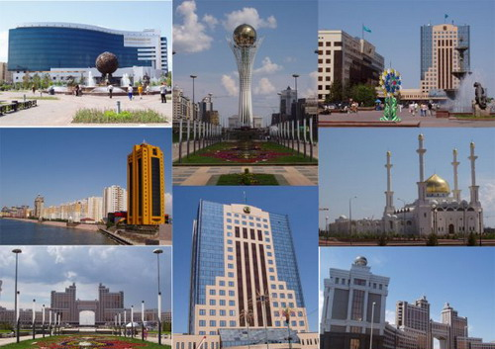
Родине – накопленные знания,
Страстные порывы и успех:
Это наше главное желание.
Это дело каждого и всех!

